Экологический Праздник « Посвящение в Эколята - дошколята»

Мир, окружающий ребёнка, - это, прежде всего, мир природы с
безграничным богатством явлений, с неисчерпаемой красотой.
Здесь, в природе, вечный источник детского разума.
В.А. Сухомлинский
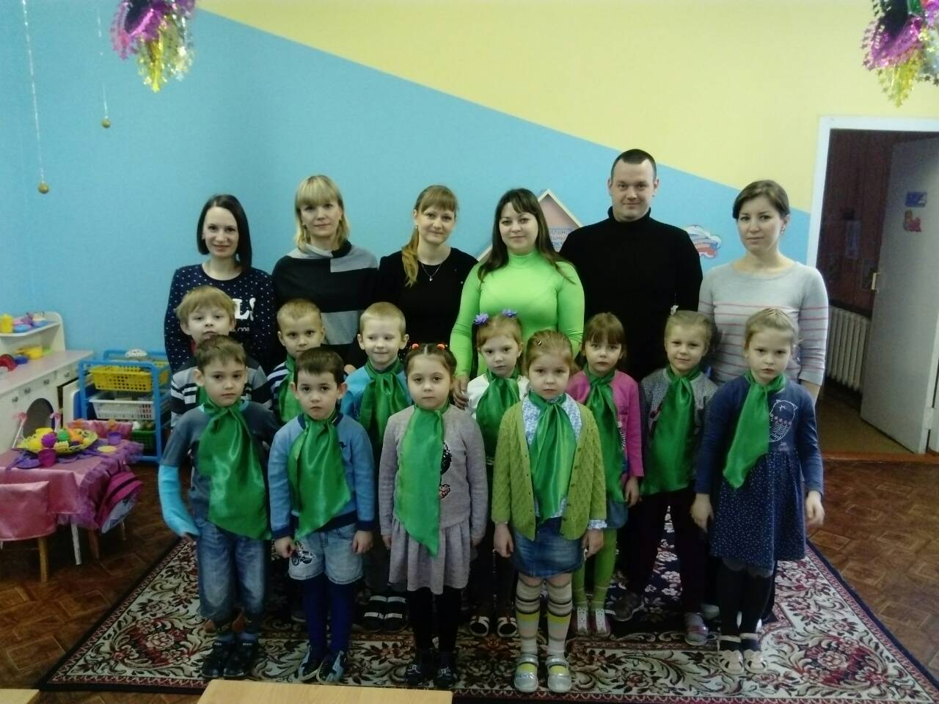
Катастрофическое ухудшение экологической обстановки стоит в ряду самых актуальных проблем современности.
Экологическое состояние нашей планеты и тенденция к его ухудшению требует отныне живущих людей понимания сложившейся ситуации и сознательного к ней отношения. Экологические проблемы присущи всем материкам и каждому государству. Есть они и в России, и в каждом отдельном регионе.
В дошкольном детстве закладываются основы личности, в том числе позитивное отношение к природе, окружающему миру.
Детский сад является первым звеном системы непрерывного экологического образования, поэтому не случайно перед педагогами нашего дошкольного учреждения встала задача формирования у дошкольников основ экологической культуры. Попытка решение проблемы недостаточной форсированности экологической воспитанности и культуры у детей и взрослых, возможно, не только через реализацию основной общеобразовательной программы дошкольного учреждения, но через внедрение в практику работы опыт международной программы «Эко-школа/Зеленый флаг».
На протяжении четырех лет наше дошкольное учреждение является участником международной программы «Эко - школы/Зеленый флаг». Международная программа «Эко - школа/Зеленый флаг» по экологическому образованию и управлению направлена на воспитание подрастающего поколения, осознающего свою ответственность за сохранение окружающей среды и преумножение ее богатств, умеющего работать в команде и участвовать в принятии решений, способствующих постепенному переходу региона (а в дальнейшем страны в целом) на путь устойчивого развития. Придерживаясь методологии программы «Эко - школа /Зеленый флаг» основанную на семи шагах, позволило, нам выбрать наиболее важные на наш взгляд проблемы и усилить работу по данному направлению. Чтобы полноценно осуществлять экологическое развитие детей, система работы в детском саду должна сочетаться с работой семьи в данном направлении, поскольку именно семья дает детям первый опыт взаимодействия с природой, приобщает к активной деятельности, показывает пример отношения к объектам растительного и животного мира. Поэтому для организации работы по экологическому воспитанию детей в русле педагогики развития необходимо создание детско-взрослого сообщества (педагоги – дети – родители).
Вопросы создания детско-взрослого сообщества необходимо рассматривать в тесной связи повышения экологической грамотности родителей с повышением квалификации самих педагогов, занимающихся этой проблемой, так как уровень их профессионального мастерства определяет отношение семьи к развитию экологической культуры детей, а в конечном итоге, к образовательному учреждению, педагогам и их требованиям.
Как же создать детско-взрослое сообщество? Модели могут быть различными. Решение, какую выбрать, зависит от целей и задач по экологическому развитию детей, стоящих перед конкретным образовательным учреждением.
Одной из самых эффективных моделей работы образовательного учреждения с семьей является организация деятельности семейных клубов, занятия в которых построены на основе уважения к чувствам, желаниям и взглядам каждого, формирования уверенности в своих силах по познанию окружающего мира. В нашем дошкольном учреждении в старшей группе "Мальвина " был сформирован семейный детско-родительский клуб "Эколята" основной принцип которого : начни с себя и своей семьи, поэтому первыми в него вошли родители и дети которые посещают дошкольное учреждение и воспитатель , неравнодушные к проблемам экологии. Экологический совет клуба принимает участие в составлении планирования работы, организации конкурсов, мероприятий , акций, проектов среди родителей, детей, участвуют в проведении мониторинга и оценки деятельности.
В МБДОУ д/с КВ №4 "Сказка" г.Сельцо в ноябре в рамках реализации программы семейного детско-родительского клуба экологической направленности "Эколята" прошло торжественное мероприятие «Посвящение в эколята». Дети вместе с родителями попали в увлекательное путешествие вместе с героями эколятами: Елочкой и Шалуном. Участники мероприятия узнали много нового и интересного о том, как нужно вести себя в природе, отгадывали загадки, рассказывали стихи, играли в подвижные и дидактические игры. На празднике ребята вместе со своими мамами и папами выполняли различные задания, благодаря которым подтвердили, что достойны звания защитников природы, и в конце состоялось торжественное посвящение детей , где ребята торжественно и гордо произнесли клятву, а звучание гимна придало празднику торжественности. Право повязать галстуки предоставили заведующей МБДОУ д/с № 4 "Сказка" Шлянцевой Л.Н. и родителям воспитанников Бакеренко Е.А. и Прохоренкову И.В.

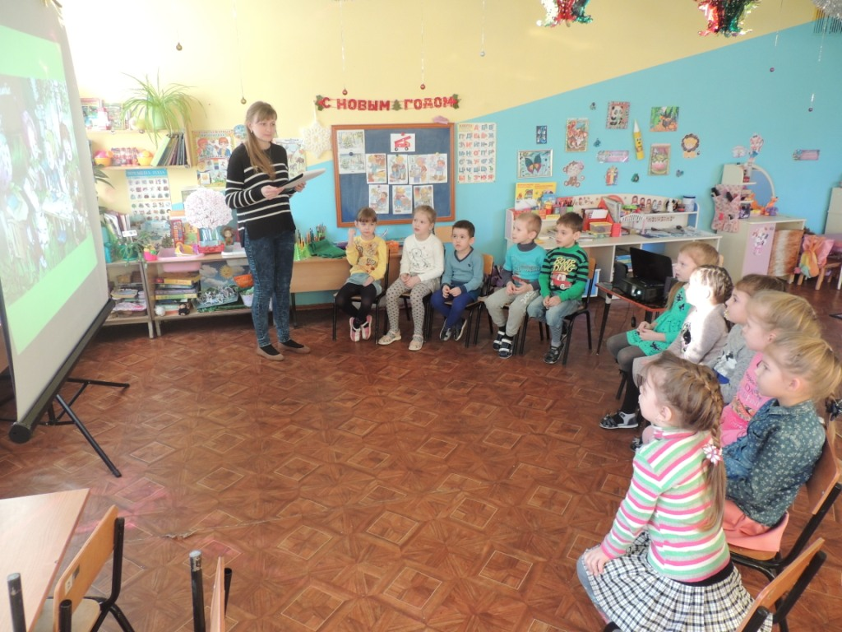

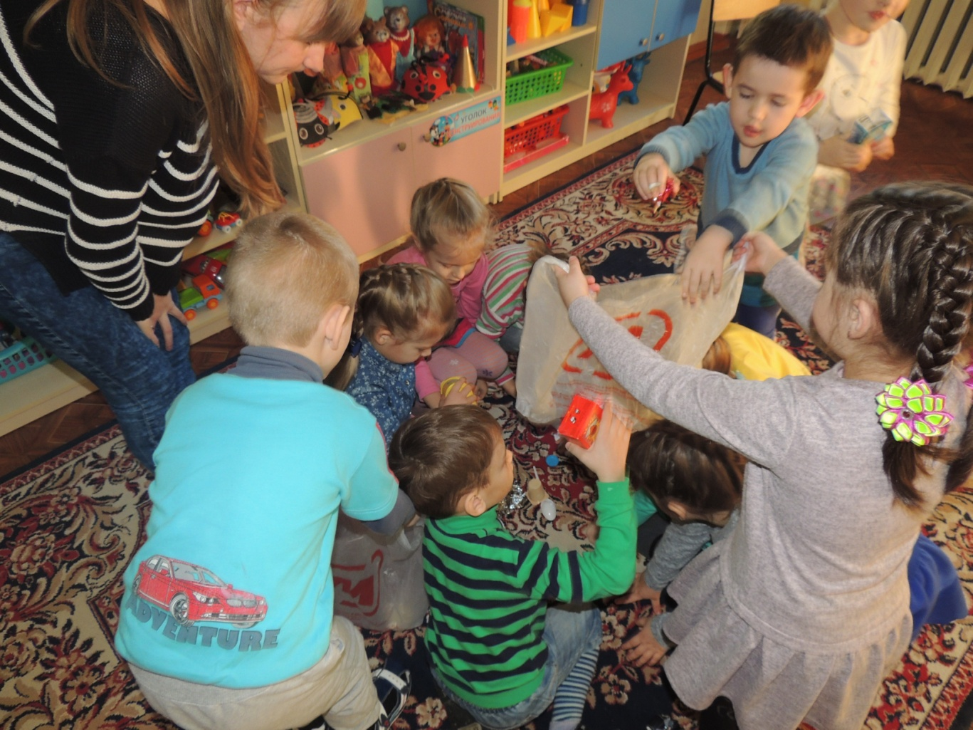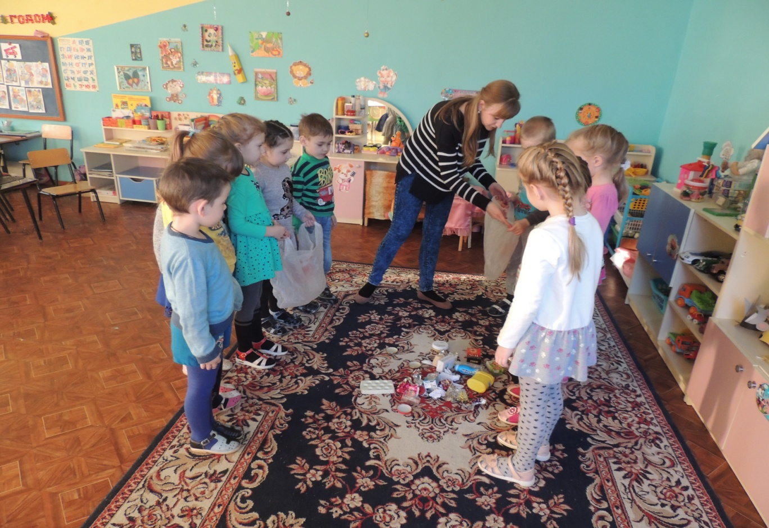

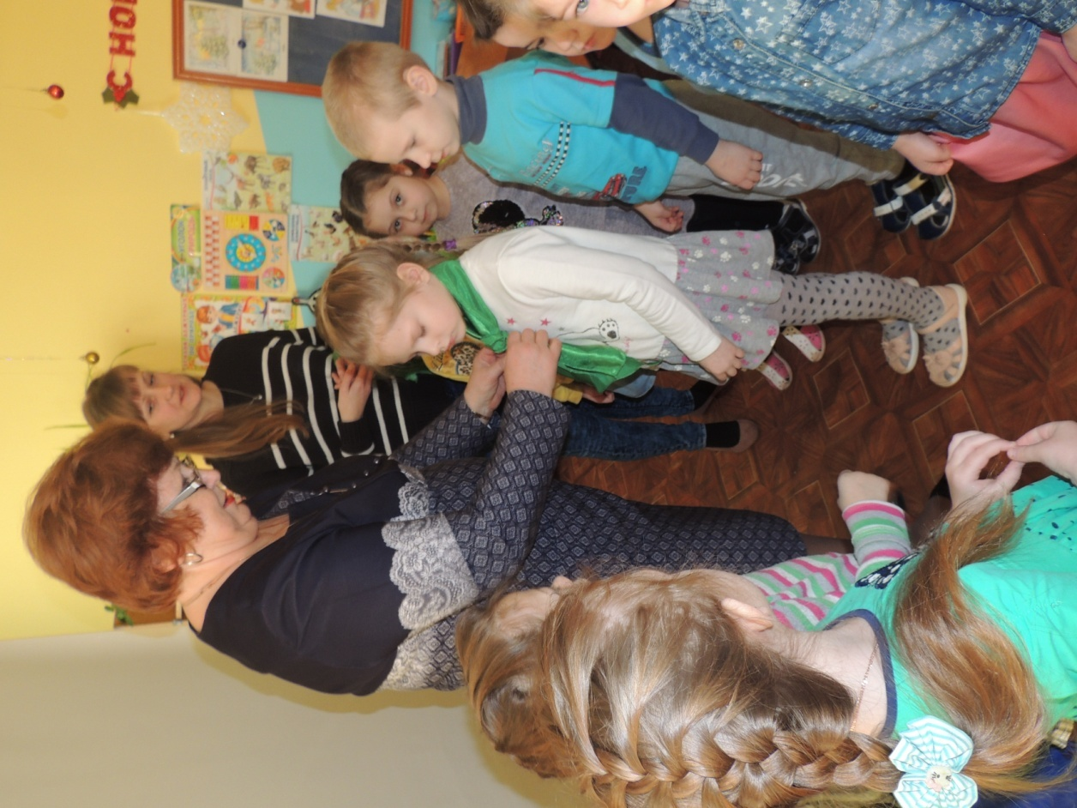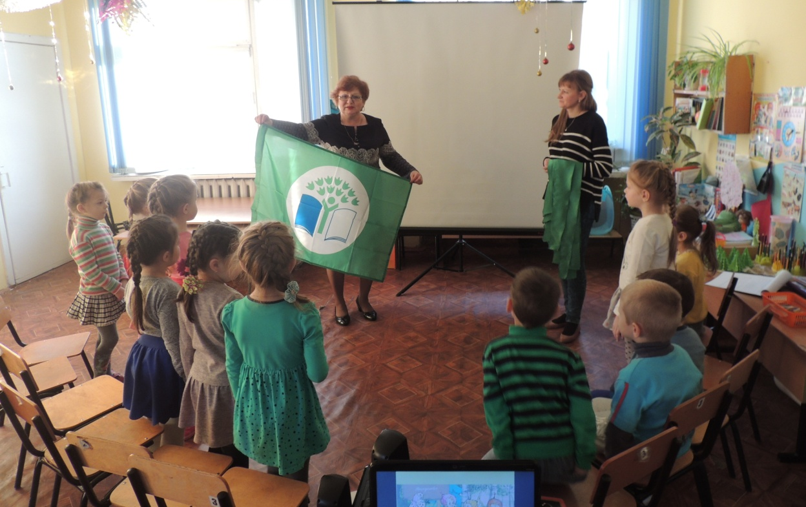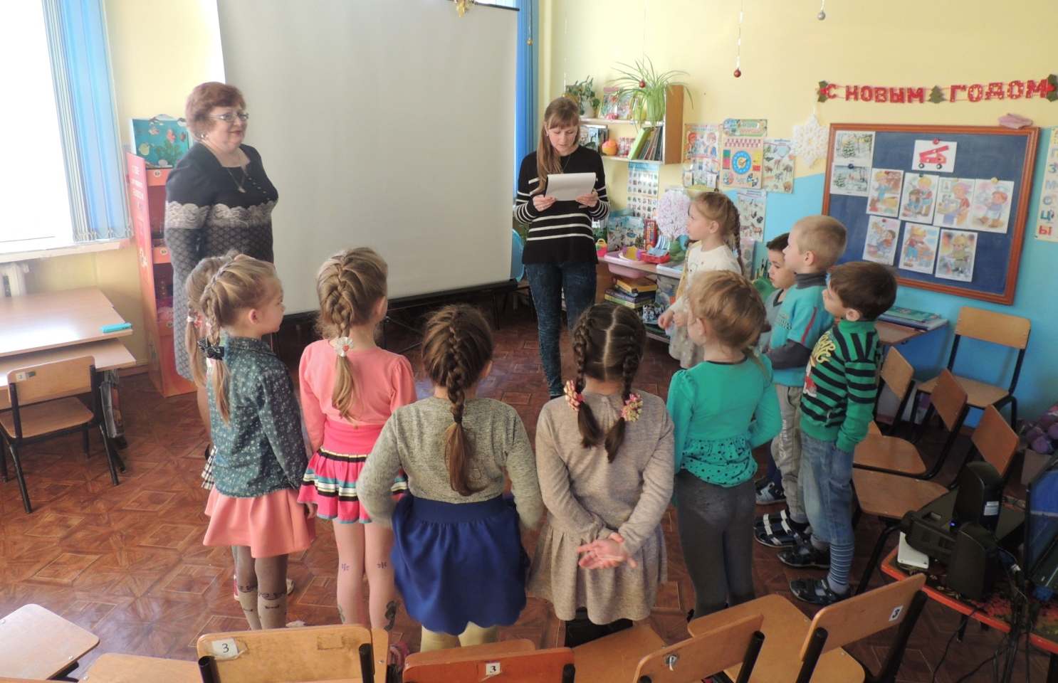

Праздник «Посвящение в Эколята» в рамках семейного клуба как раз и помог привлечь внимание детей и родителей к природе, дать необходимые знания о ней, пробудить интерес к растительному и животному миру, научить беречь и охранять природу и все живое вокруг.
Результатом этой деятельности стало то, что дети и родители проявили интерес и активность в проведении данного мероприятия. Посвящение в эколята прошли 13 ребят старшей группы "Мальвина".

Бобкова О.В. руководитель семейного детско-родительского клуба "Эколята" МБДОУ д/с КВ № 4 " Сказка"

Муниципальное бюджетное дошкольное образовательное учреждение
детский сад комбинированного вида № 4 "СКАЗКА"

Сценарий экологического праздника
«Эколята – друзья и защитники природы!».

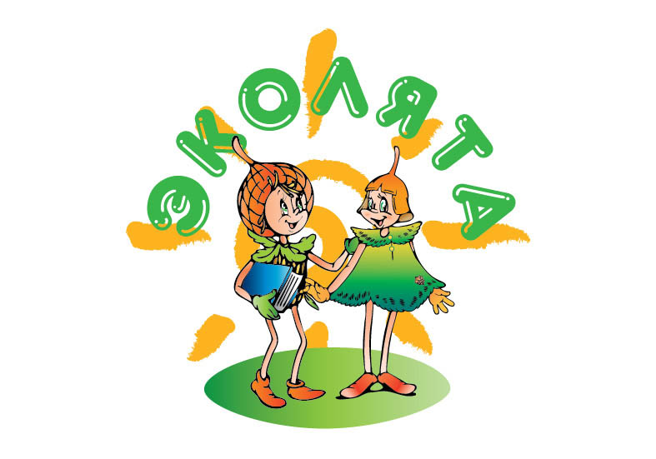
Воспитатель: Бобкова О.В.

Сельцо 2017 год

Сценарий праздника для старшей группы (5-6 лет)
Цель: Формирование экологической культуры детей, правил экологически грамотного взаимодействия с окружающей средой.
Задачи:
- Развивать у детей познавательный интерес к окружающему миру.
- Продолжать формировать у детей экологическое сознание и культуру природопользования.
- Воспитывать нравственные качества личности дошкольника, их ценностную ориентацию в окружающем мире природы.
- Развивать умение оценивать свои поступки и отношение к природе других людей.
Ход праздника.
Ведущий. Здравствуйте дорогие друзья! Мы приветствуем Вас на нашем экологическом празднике «Эколята – друзья и защитники природы!».
Сегодня мы с вами будем говорить о природе, о нашем отношении к ней, об уважении ко всему живому и о способности предвидеть последствия своего поведения в природной среде. Сегодня мы принимаем Вас в Эколята.
Эколята – это защитники природы, дети которые, любят природу, охраняют её, берегут её, и следят, чтобы другие не нарушали правила поведения в природе
Подружиться с Природой, понять и полюбить её помогут нам весёлые сказочные герои. Они родились в лесу, знают про него всё или почти всё. У них много друзей, приятелей и просто знакомых. Конечно, как и все дети, они иногда любят пошалить.(Презентация)
Ведущий представляет: Шалуна, Умницу, Тихоню, Ёлочку (Давайте познакомимся с ними поближе). Итак, самый озорной Шалун. Любит веселые игры, и всё время стремится узнать что-то новое и неизвестное.
У Шалуна есть младший брат Тихоня. Он и вправду довольно тихий и скромный, даже скорее стеснительный. Тихоня очень любит цветы.
Из всех малышей Умница самая старшая, она много знает и рассказывает своим друзьям интересные истории, потому что любит читать.
У малышей-желудей есть подруга – веселая и общительна Елочка.
Все вместе наши герои берегут и охраняют лес, заботятся о его обитателях.
Но прежде, чем у нас пройдет посвящение, вы должны доказать, что вы достойны звания «Эколенка»: любите природу, небо, лес и воду, живущих на нашей планете живых существ и многое про них знаете. Вам придется выполнить несколько непростых заданий. Вы готовы? (ответ детей)
Нас в любое время года
Учит мудрая природа.
Птицы учат пению,
Паучок – терпению,
Пчелы в поле и в саду
Обучают нас труду.
Учит снег нас чистоте,
Учит солнце доброте.
У природы круглый год
Обучаться нужно
Ведь ее лесной народ
Учит крепкой дружбе.

Что ж тогда начнем! Начнем с разминки.
Разминка «Бывает – не бывает»
Ведущий. Я называю признаки времен года, а вы говорите, бывает или не бывает
Ледоход летом (не бывает)
Листопад летом (не бывает)
Дождь летом (бывает)
Роса зимой (не бывает)
Гроза летом (бывает)
Метель летом (не бывает)
Радуга летом (бывает)
Град летом (бывает)
Иней зимой (бывает)
Туман осенью (бывает)
Капель летом (не бывает)
Иней летом (не бывает)
Мороз летом (не бывает)
Лужи весной ( бывает)

Ведущий. Молодцы. А теперь начинаем выполнять задания. Итак, в первом задании вам предстоит показать знания о правилах поведения в лесу (Напомите мне их).

Задание 1. Игра -викторина «Если я приду в лесок».
Ребята а сейчас поиграем с вами в игру «Если я приду в лесок». Я буду говорить вам свои действия, а вы отвечать, если я буду поступать хорошо, говорим «да», если плохо, то все вместе кричим «нет»!

Если я приду в лесок, и сорву ромашку?
Дети: Нет.
Если съем я пирожок, и выброшу бумажку?
Дети: Нет.
Если хлебушка кусок на пеньке оставлю?
Дети: Да.
Если ветку подвяжу, колышек подставлю?
Дети: Да.
Если разведу костер, а тушить не буду?
Дети: Нет.
Если сильно насорю и убрать забуду?
Дети: Нет.
Если мусор уберу, банку закапаю?
Дети: Да.
Я люблю свою природу. Я ей помогаю!
Дети: Да!
Ведущий. Ну что ж, вы справились с первым заданием.

Эстафета «Чистый город»(Две команды одна собирает пл.бутылки и жестяные банки, вторая коробки и бумажки).

Люди мусор раскидали,
За собою не убрали,
Все цветы завяли,
Бабочки пропали.
Ребята давайте наведём порядок на поляне, и тогда снова на ней расцветут цветы и прилетят красивые бабочки, жучки!
Ведущий:
Что такое лес?
Сосны до небес,
Березы и дубы,
Ягоды, грибы…
Звериные тропинки,
Пригорки и низинки,
Мягкая трава,
На суку сова.

Сейчас мы проверим, что вы знаете про животных леса.
Игра «»Кто, где живет»
У воспитателя картинки с изображением животных, а у детей - с изображениями мест обитания различных животных (нора, берлога, река, дупло, гнездо и т.д.). Воспитатель показывает картинку с изображением животного. Ребёнок должен определить, где оно обитает. (ДВЕ КОМАНДЫ)
Ведущий. Отлично. Вот это знатоки животного мира!

Игра « Назови одним словом»
1. Волк, лиса, медведь, белка , заяц – это (звери)
2. Малина, земляника, голубика - это (ягоды)
3. Ель, сосна, береза, дуб, осина - это (деревья)
4. Дрозд, соловей, дятел, кукушка - это (птицы)
5. Комар, муха, стрекоза, бабочка – это (насекомые)
6. Ромашка, василек, колокольчик, одуванчик(цветы)
Игра «Земля, вода, огонь, воздух»
Играющие становятся в круг, в середине - ведущий. Он бросает мяч кому-нибудь из играющих, произнося при этом одно из четырёх слов: земля, вода, огонь, воздух. Если водящий сказал «земля», тот, кто поймал мяч, должен быстро назвать того, кто обитает в этой среде; на слово «вода» играющий отвечает названием рыб, на слово воздух - названием птиц. При слове «огонь» все должны несколько раз быстро повернуться кругом, помахивая руками. Затем мяч возвращают водящему. Ошибающийся выбывает из игры.
Ведущий. А теперь Вас приглашаю в гости Эколята, просмотрим небольшое видео.
Фильм про эколят – молодых защитников природы.
Ведущий. Ну вот, ребята, вы и доказали, что достойны звания «Эколят», выполнили все задания, мы увидели, что вы хорошо знаете мир природы и будете о нем заботиться и защищать наших меньших братьев. Сегодня вы получите документ, подтверждающий звание Эколенка, вам повяжут галстуки. Вы должны понимать, что и список ваших обязанностей тоже пополнится новыми пунктами.
А сейчас вы должны дать клятву Эколят:

Клятва эколят-дошколят:
Клянусь всегда защищать братьев наших меньших.
Клянусь беречь растения, высаживать деревья и ухаживать за ними.
Клянусь беречь водоёмы от загрязнения.
Клянусь убирать за собой мусор всегда и везде.
Клянусь заботиться о природе, животных и растениях.
Клянусь! Клянусь! Клянусь!

Ведущий. Право повязать галстуки предоставляется воспитателям и родителям.
А теперь я предлагаю послушать Гимн Эколят.
Ведущий. Дорогие мои друзья, теперь вы стали юными эколятами – защитниками природы, не забывайте, что значит это звание!
Как прекрасен мир вокруг,
Станем мы в огромный круг.
Песня пусть летит по свету,
Сбережем свою планету!
Ведущий. Чтоб купаться в реке, видеть звезды, вдыхать аромат цветов, чтобы и завтра и послезавтра, и каждый день мы могли сказать: «Доброе утро, Земля!», давайте любить и беречь нашу Землю!

